Podsufitka dachowa tradycyjna estetycznym sposobem na wykończenie dachu
Tworząc swoje wymarzone miejsce do zamieszkania należy wziąć pod uwagę jego walory wizerunkowe. Szczególnie w przypadku zewnętrznego wyglądu domu ważne jest, aby dobrać materiały, które będą odpowiednie pod względem wizerunku oraz praktyczne w codziennym użytku. Wśród nich znajduje się podsufitka dachowa tradycyjna, o której chcielibyśmy nieco więcej napisać.

Podsufitka dachowa tradycyjna nada klasycznego wyglądu powierzchni znajdującej się pod dachem
Podsufitka dachowa tradycyjna to przykład produktu, który od pewnego czasu stanowi trend we współczesnym budownictwie. W głównej mierze dzięki swojemu wyglądowi oraz funkcjonalności, którą posiada po wcieleniu go w życie. Odpowiedzialna jest między innymi za prawidłową wentylację domu oraz chroni elementy konstrukcyjne przed negatywnym wpływem warunków atmosferycznych. Ogranicza przestrzeń pod powierzchnią dachu, dzięki czemu nie ma problemów z osiedlaniem się ptactwa.

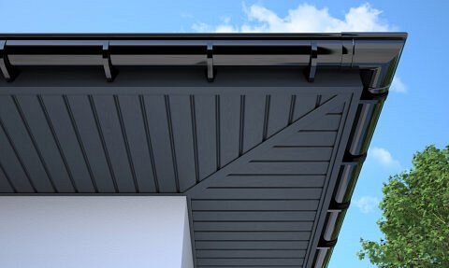
Odpowiednio dobrane elementy konstrukcyjne mają wpływ na trwałość pokrycia dachowego
Podsufitka dachowa tradycyjna najczęściej tworzona jest z PVC. Stosowanie jej jest niezwykle proste, choć zaleca się korzystanie z osób nieco bardziej doświadczonych w zakresie montażu dla uzyskania lepszych efektów wizualnych. Podsufitka dachowa tradycyjna to produkt, który niewiele waży i dostępna jest w wielu klasycznych kolorach, dzięki czemu powierzchnia pod dachem może przybrać stonowaną barwę. Produkt znajdziemy między innymi w ofercie firmy Krop System.

